**Задание 1**

Определите географические координаты заданных объектов по карте. Перечертите таблицу в тетрадь и заполните её, дополнив своими примерами.

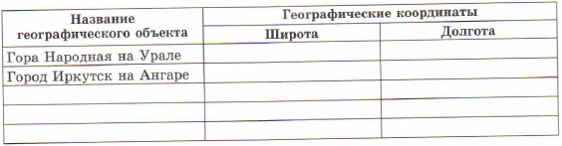

Напоминалка.

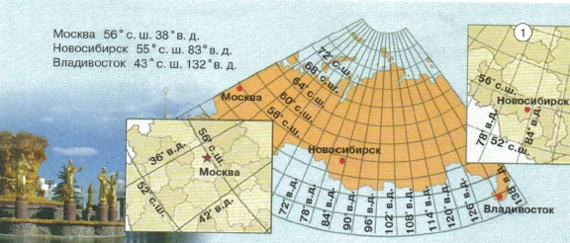

### Задание 2

Получены сигналы SOS. Известны их координаты. Определите на карте тот район, где люди терпят бедствие. Какие меры вы бы предприняли, если бы руководили спасательной службой? Перенесите таблицу в тетрадь и заполните её.

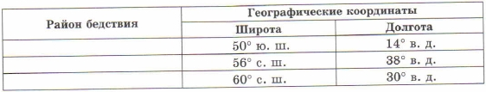

### Задание 3

Определите географические координаты точек, обозначенных на рисунке цифрами 2, 2, 3, 4.

